Массаж шеи

Упражнение № 1

Цель: расслабление мышц плечевого пояса.

Описание: проводят поглаживания шеи сверху вниз.

Методические рекомендации.

Поглаживающие движения осуществляются двумя руками.

Необходимо, чтобы движения были легкими, максимально расслабляющие мышцы. Следить за ответной реакцией в других группах мышц. Массажные, движения выполняются 6–8 раз, 2–3 раза в день (рисунок № 1).
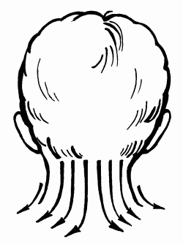

Рис. 1.
Массаж лба

Упражнение № 2

Цель: приведение мышц лба в состояние покоя.

Описание: легкое поглаживание лба от висков к центру.

Методические рекомендации.

Поглаживающие движения осуществляются указательными, средними и безымянными пальцами обеих рук. Движения выполняются 6–8 раз, 2–3 раза в день (рисунок № 2).

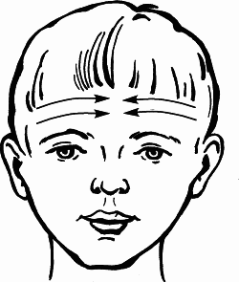
Рис. 2.

Упражнение № 3

Цель: обеспечение расслабления мышц лба.

Описание: легкое поглаживание от корней волос к линии бровей.

Методические рекомендации.

Поглаживающие движения выполняются указательными, средними и безымянными пальцами обеих рук. Движения выполняются 6–8 раз, 2–3 раза в день (рисунок № 3).

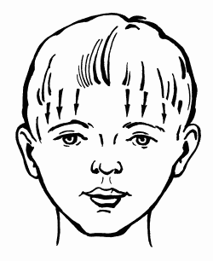
Рис. 3.
Массаж щек

Упражнение № 4

Цель: расслабление щечной мышцы.

Описание: проводят вращательное поглаживающее движение по поверхности щек.

Для достижения большего эффекта эти же движения можно осуществлять с внутренней стороны щек.

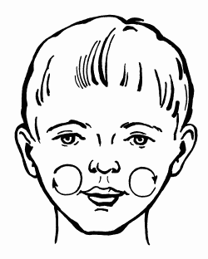
Рис. 4.

Методические рекомендации.

Массажные движения осуществляются указательными и средними пальцами обеих рук. С внутренней стороны щек массаж осуществляется при помощи зонда «Шарик», указательного пальца, шпателя. Все движения выполняются 6–8 раз, 2–3 раза в день. Вращательные движения по часовой стрелке (рисунок № 4).

Упражнение № 5

Цель: расслабление мышц, поднимающих угол рта.

Описание: легкое поглаживание щек от мочек ушей к крыльям носа.

Методические рекомендации.

Массажные движения осуществляются указательными и средними пальцами обеих рук. Движения повторяются 7—10 раз, 2–3 раза в день (рисунок № 5).

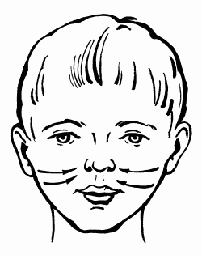
Рис. 5.

Упражнение № 6

Цель: расслабление щечной мышцы и мышц, поднимающих угол рта.

Описание: легкое растирание от мочек ушей к крыльям носа.

Методические рекомендации.

Растирающие движения осуществляются указательными и средними пальцами обеих рук. Движения должны быть очень осторожными, не вызывающие напряжения в других группах мышц. Массажные движения осуществляются 3–4 раза, 2–3 раза в день (рисунок № 6).

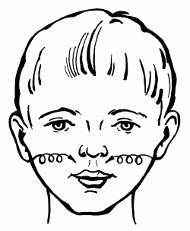
Рис. 6.
Массаж скуловой мышцы

Упражнение № 7

Цель: расслабление скуловых мышц.

Описание: легкое поглаживание от мочек ушей к середине подбородка.

Методические рекомендации.

Поглаживание осуществляется указательными и средними пальцами обеих рук. Движения должны быть очень легкими, выполняются 6–8 раз, 2–3 раза в день рисунок № 7).
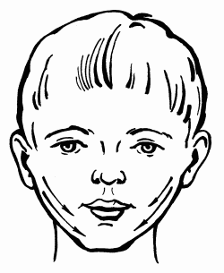

Рис. 7.

Массаж губ Упражнение № 8

Цель: расслабление губ и круговой мышцы рта.

Описание: легкое поглаживание губ от углов рта к центру.

Методические рекомендации.

Поглаживание осуществляется указательными пальцами обеих рук. Движения выполняются 6—10 раз, 2–3 раза в день (рисунок № 8).
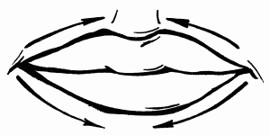

Рис. 8.

Упражнение № 9

Цель: расслабление губ.

Описание: легкое описание губ от углов рта к центру.

Методические рекомендации.

Растирающие движения осуществляются указательными пальцами обеих рук. Растирающие движения не должны быть очень интенсивными. Движения выполняются 3–4 раза, 1 раз в день (рисунок № 9).
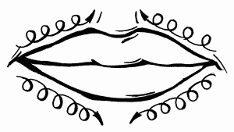

Рис. 9.

Упражнение № 10

Цель: максимальное расслабление круговой мышцы рта.

Описание, поглаживание круговой мышцы рта.

Методические рекомендации.

Поглаживающие движения осуществляются указательными пальцами обеих рук. Движения выполняются 6–8 раз, 2–3 раза в день (рисунок № 10).

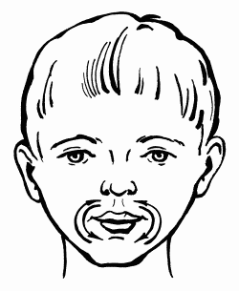
Рис. 10.

Массаж языка Упражнение № 11

Цель: расслабление мышц языка.

Описание: легкое поглаживание языка от кончика языка к его корню.

Методические рекомендации.

Поглаживающие движения осуществляются зондом «Шарик», указательным пальцем, шпателем. Массажные движения выполняются 6–8 раз 2–3 раза в день (рисунок № 11).
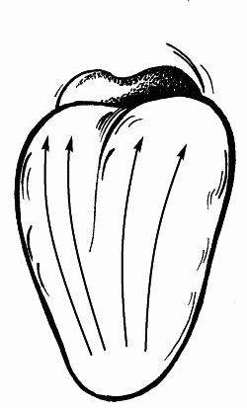
Упражнение № 12

Цель: расслабление корня языка.

Описание: легкая вибрация двумя пальцами под углами нижней челюсти.

Методические рекомендации.

Указательными пальцами обеих рук выполнять с нажимом вращательные движения в точках под углами нижней челюсти в течение 3–4 секунд 2–3 раза в день (рисунок № 12).

